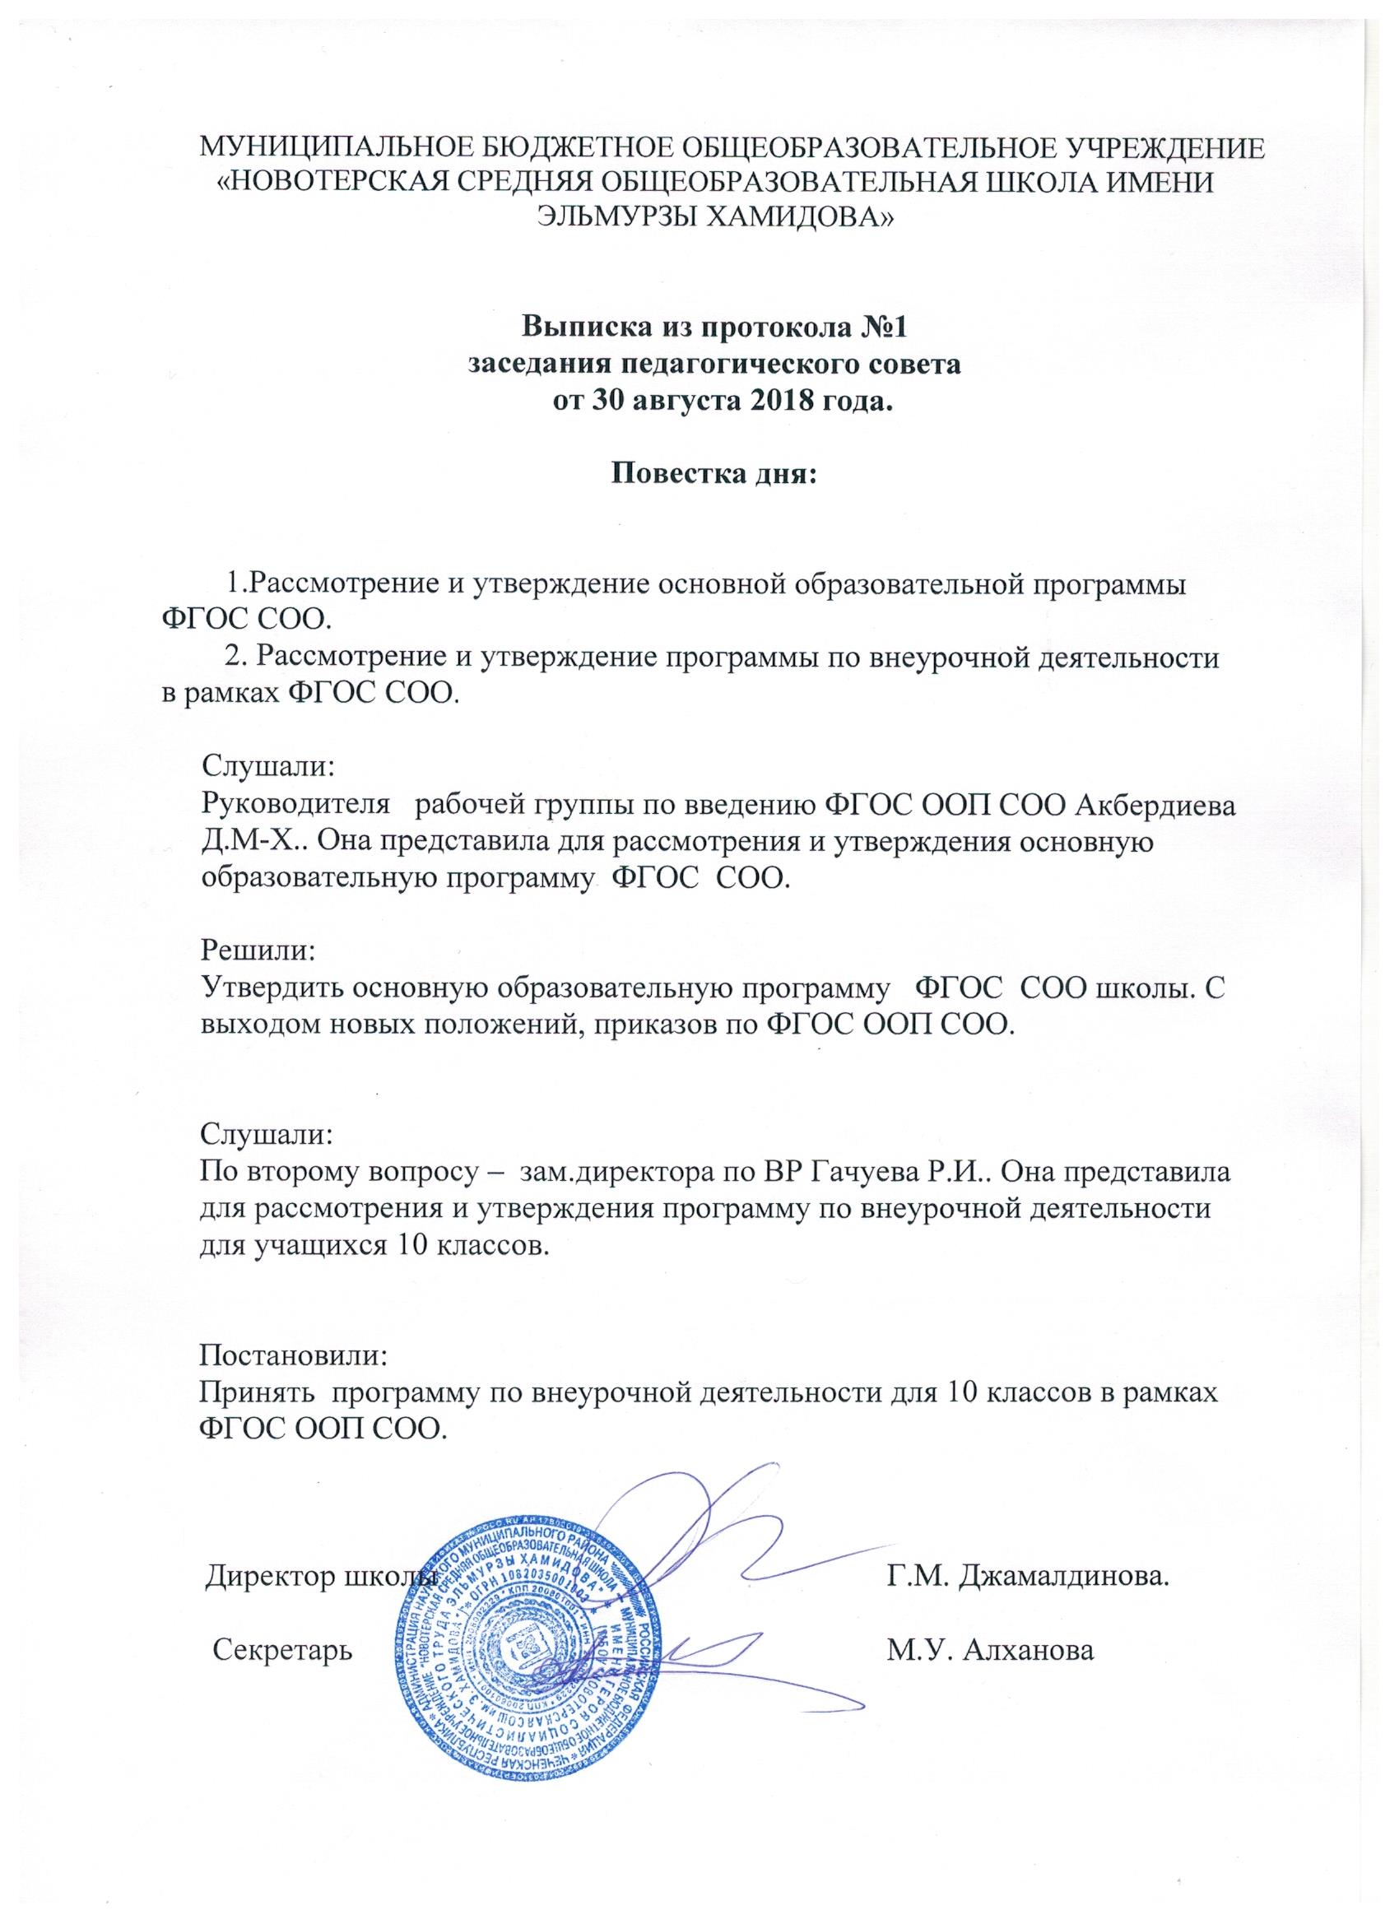 МУНИЦИПАЛЬНОЕ БЮДЖЕТНОЕ ОБЩЕОБРАЗОВАТЕЛЬНОЕ УЧРЕЖДЕНИЕ «НОВОТЕРСКАЯ СРЕДНЯЯ ОБЩЕОБРАЗОВАТЕЛЬНАЯ ШКОЛА ИМЕНИ ЭЛЬМУРЗЫ ХАМИДОВА»

**Выписка из протокола №1**

**заседания педагогического совета**

**от 30 августа 2018 года.**

**Повестка дня:**

1.Рассмотрение и утверждение основной образовательной программы ФГОС СОО.

2. Рассмотрение и утверждение программы по внеурочной деятельности

в рамках ФГОС СОО.

Слушали:

Руководителя рабочей группы по введению ФГОС ООП СОО Акбердиева Д.М-Х.. Она представила для рассмотрения и утверждения основную образовательную программу ФГОС СОО.

Решили:

Утвердить основную образовательную программу ФГОС СОО школы. С выходом новых положений, приказов по ФГОС ООП СОО.

Слушали:

По второму вопросу – зам.директора по ВР Гачуева Р.И.. Она представила для рассмотрения и утверждения программу по внеурочной деятельности для учащихся 10 классов.

Постановили:

Принять программу по внеурочной деятельности для 10 классов в рамках ФГОС ООП СОО.

Директор школы Г.М. Джамалдинова.

Секретарь М.У. Алханова